Descrição das telas — Wireframes EstoqueZap
MVP EstoqueZap · gestão de estoque e vendas para o pequeno comércio · fluxo da Sprint 1

Este documento descreve as 6 telas de baixa fidelidade (low-fi) que compõem o wireframe do aplicativo EstoqueZap, cobrindo o fluxo da Sprint 1: criação de conta (com verificação e consentimento LGPD) e gestão de produtos (estoque vazio, cadastro e listagem). Seguindo a matriz É / Não é / Faz / Não faz da Lean Inception, o produto foi concebido como um aplicativo mobile.
Protótipo interativo (Figma): abrir protótipo no Figma. As telas em alta resolução (PNG) acompanham este documento na pasta wireframes/, nomeadas de “01 …” a “06 …”.
As telas do wireframe são:
• 01 — Cadastro da Loja
• 02 — Verificação por Código
• 03 — Consentimento (LGPD)
• 04 — Estoque Vazio (1º acesso)
• 05 — Cadastrar Produto
• 06 — Estoque com Itens

Detalhamento das telas

01 — Cadastro da Loja História SCRUM-4 · Criar conta da loja
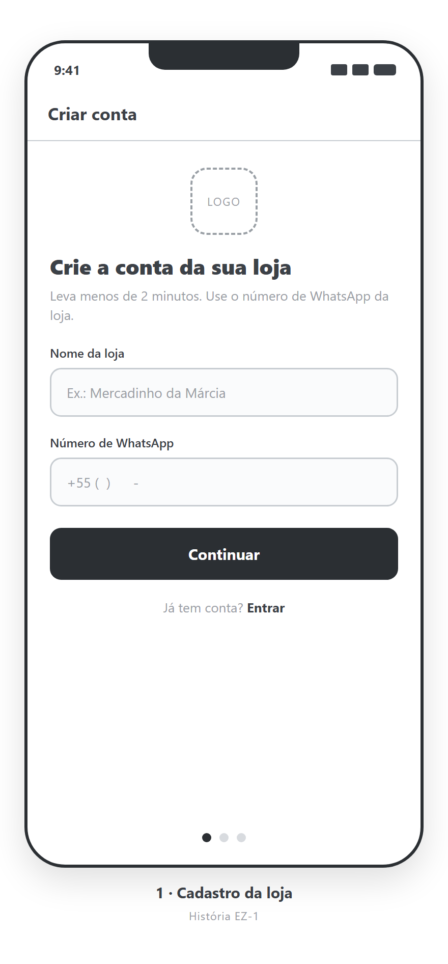 | Porta de entrada do app: o lojista cria a conta da loja em poucos passos, usando o número de WhatsApp.  Cabeçalho: barra de status (9:41) e título “Criar conta”.  Logotipo: espaço reservado para a marca do EstoqueZap no topo.  Título e apoio: “Crie a conta da sua loja”, com o texto “Leva menos de 2 minutos. Use o número de WhatsApp da loja.”  Campo “Nome da loja”: entrada de texto com exemplo “Mercadinho da Márcia”.  Campo “Número de WhatsApp”: entrada com máscara +55 ( ) - para o WhatsApp da loja.  Botão “Continuar”: ação primária que avança para a verificação por código.  Link “Já tem conta? Entrar”: atalho para o login de retorno de um usuário existente.

02 — Verificação por Código História SCRUM-4 · Criar conta da loja
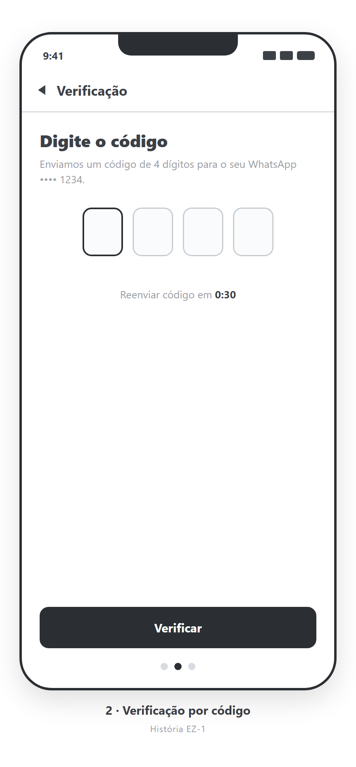 | Confirma a posse do número de WhatsApp por meio de um código, garantindo um cadastro seguro.  Cabeçalho: título “Verificação”.  Título e apoio: “Digite o código”, com “Enviamos um código de 4 dígitos para o seu WhatsApp •••• 1234.”  Campo de código: quatro caixas para os 4 dígitos recebidos por WhatsApp.  Reenvio: contador “Reenviar código em 0:30”, que libera o reenvio ao zerar.  Botão “Verificar”: confirma o código e conclui a autenticação da conta.

03 — Consentimento (LGPD) Enabler SCRUM-6 · [RNF] Conformidade LGPD
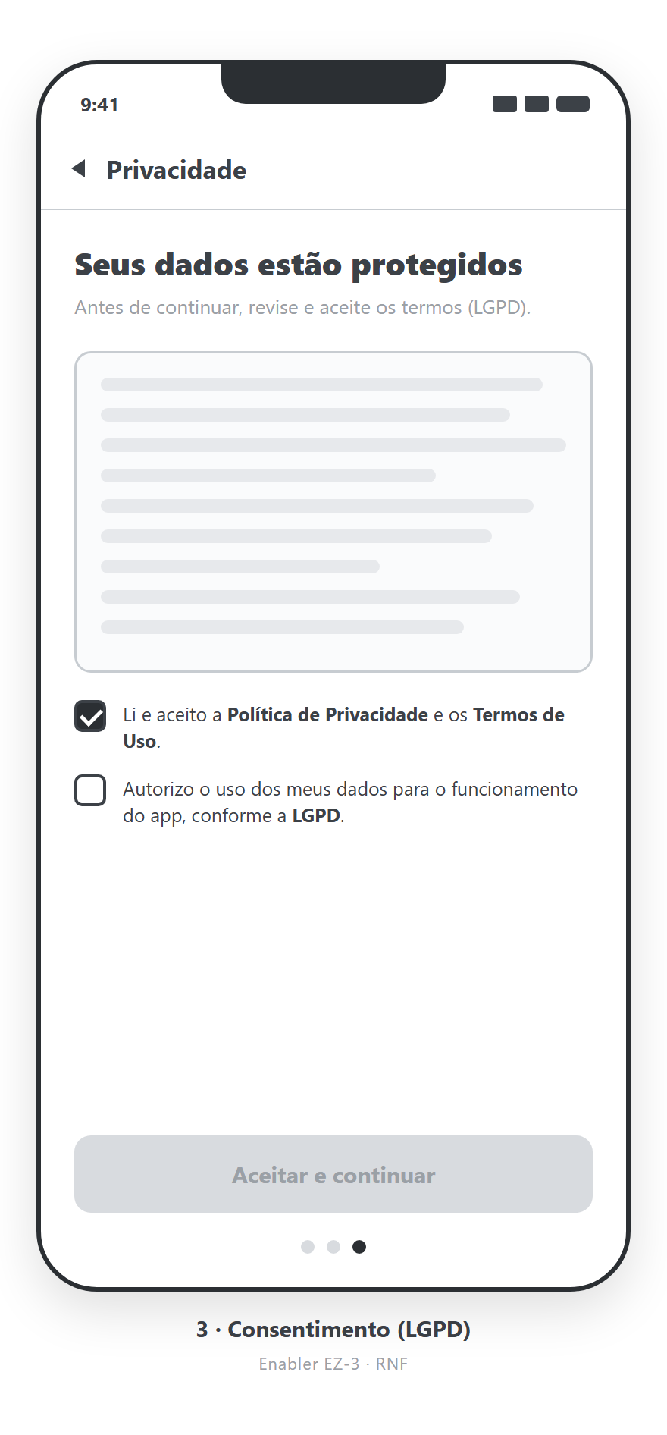 | Requisito não funcional de privacidade: coleta o consentimento do usuário antes de tratar dados pessoais (LGPD).  Cabeçalho: título “Privacidade”.  Título e apoio: “Seus dados estão protegidos”, com “Antes de continuar, revise e aceite os termos (LGPD).”  Aceite de termos: caixa de seleção “Li e aceito a Política de Privacidade e os Termos de Uso.”  Autorização de dados: caixa de seleção “Autorizo o uso dos meus dados para o funcionamento do app, conforme a LGPD.”  Botão “Aceitar e continuar”: habilitado apenas após os aceites; registra o consentimento e prossegue.

04 — Estoque Vazio (1º acesso) História SCRUM-9 · Listar produtos
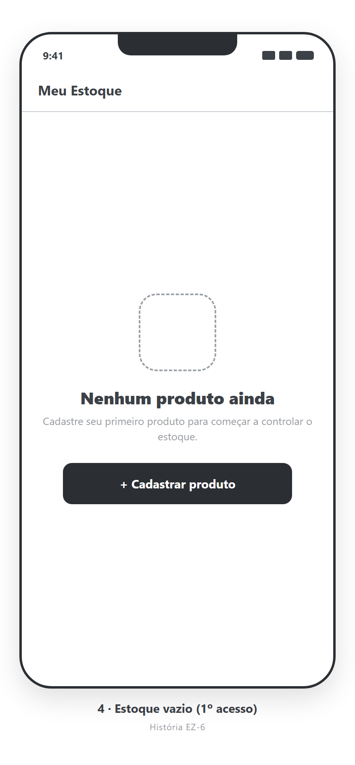 | Estado vazio do estoque no primeiro acesso, que orienta o lojista a cadastrar o primeiro produto.  Cabeçalho: título “Meu Estoque”.  Estado vazio: mensagem “Nenhum produto ainda”, com ilustração de apoio.  Apoio: “Cadastre seu primeiro produto para começar a controlar o estoque.”  Botão “+ Cadastrar produto”: ação primária que leva ao formulário de cadastro.

05 — Cadastrar Produto História SCRUM-7 · Cadastrar produto
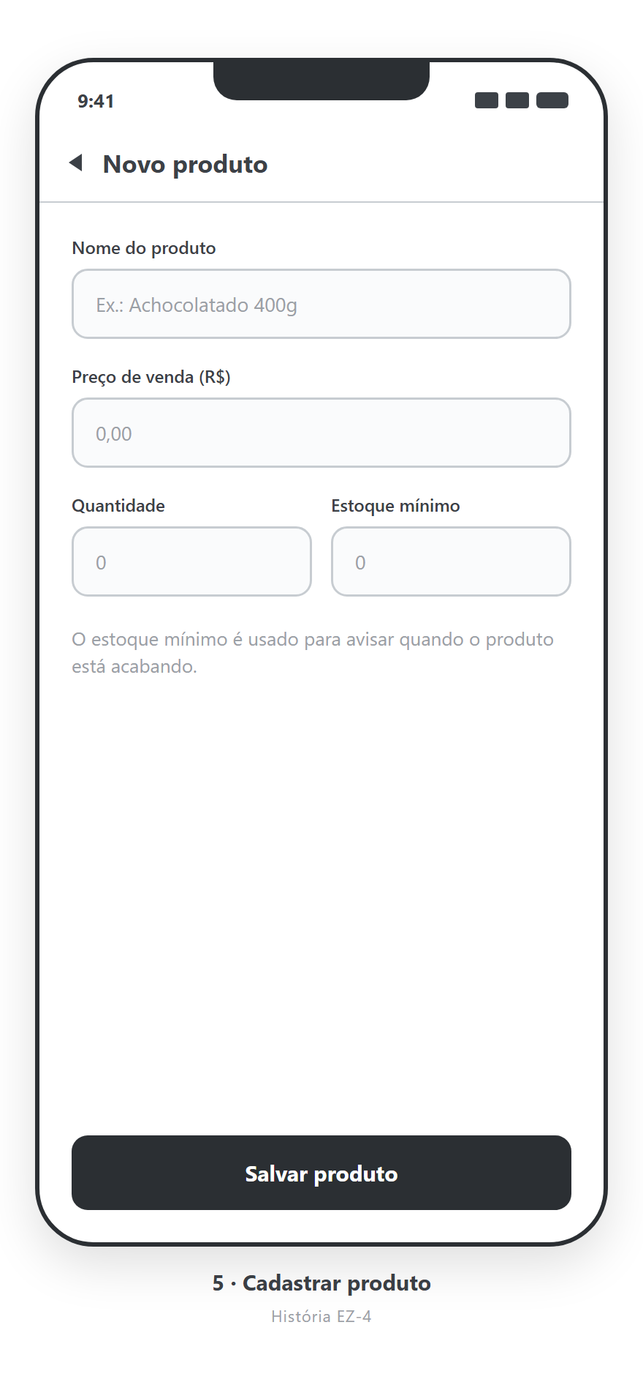 | Formulário simples para cadastrar um produto; o campo de estoque mínimo prepara o alerta de ruptura.  Cabeçalho: título “Novo produto”.  Campo “Nome do produto”: entrada com exemplo “Achocolatado 400g”.  Campo “Preço de venda (R$)”: valor monetário de venda do produto.  Campo “Quantidade”: quantidade atual em estoque.  Campo “Estoque mínimo”: limite que dispara o alerta — apoio: “usado para avisar quando o produto está acabando.”  Botão “Salvar produto”: persiste o produto e retorna à lista de estoque.

06 — Estoque com Itens História SCRUM-9 · Listar produtos
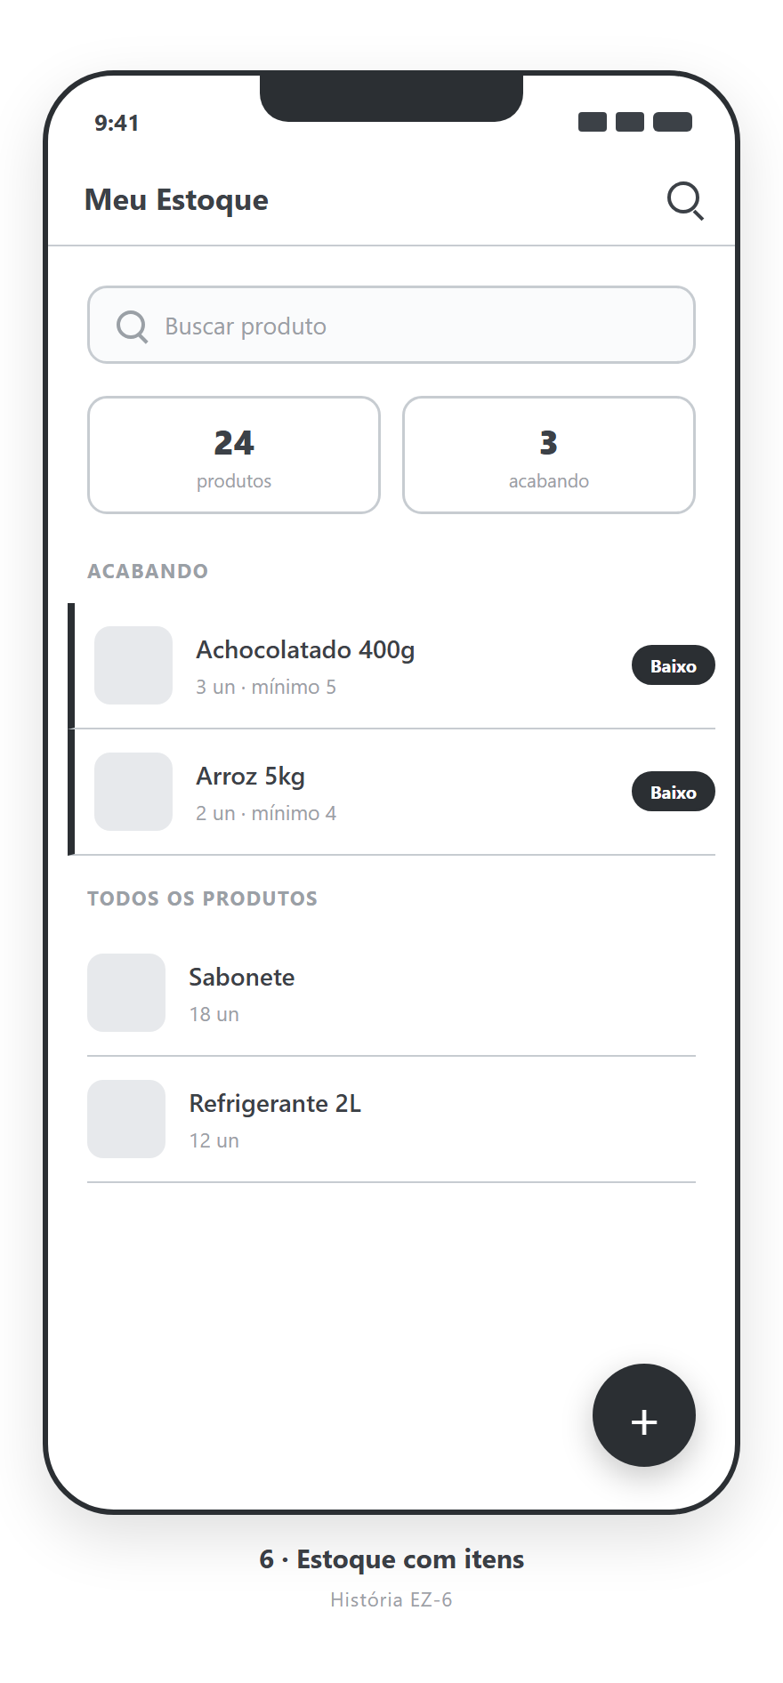 | Lista do estoque com destaque para os itens abaixo do mínimo — visão imediata do que está acabando.  Cabeçalho e busca: título “Meu Estoque” e campo “Buscar produto”.  Resumo: contadores “24 produtos” e “3 acabando”.  Seção “Acabando”: itens em alerta destacados: Achocolatado 400g (3 un · mínimo 5) e Arroz 5kg (2 un · mínimo 4), marcados como “Baixo”.  Seção “Todos os produtos”: demais itens: Sabonete (18 un), Refrigerante 2L (12 un).  Botão flutuante “+”: atalho para cadastrar um novo produto.

Visão geral do fluxo
Panorama das telas da Sprint 1 na sequência de uso — do cadastro da loja (com LGPD) à gestão de produtos com alerta de baixo estoque.
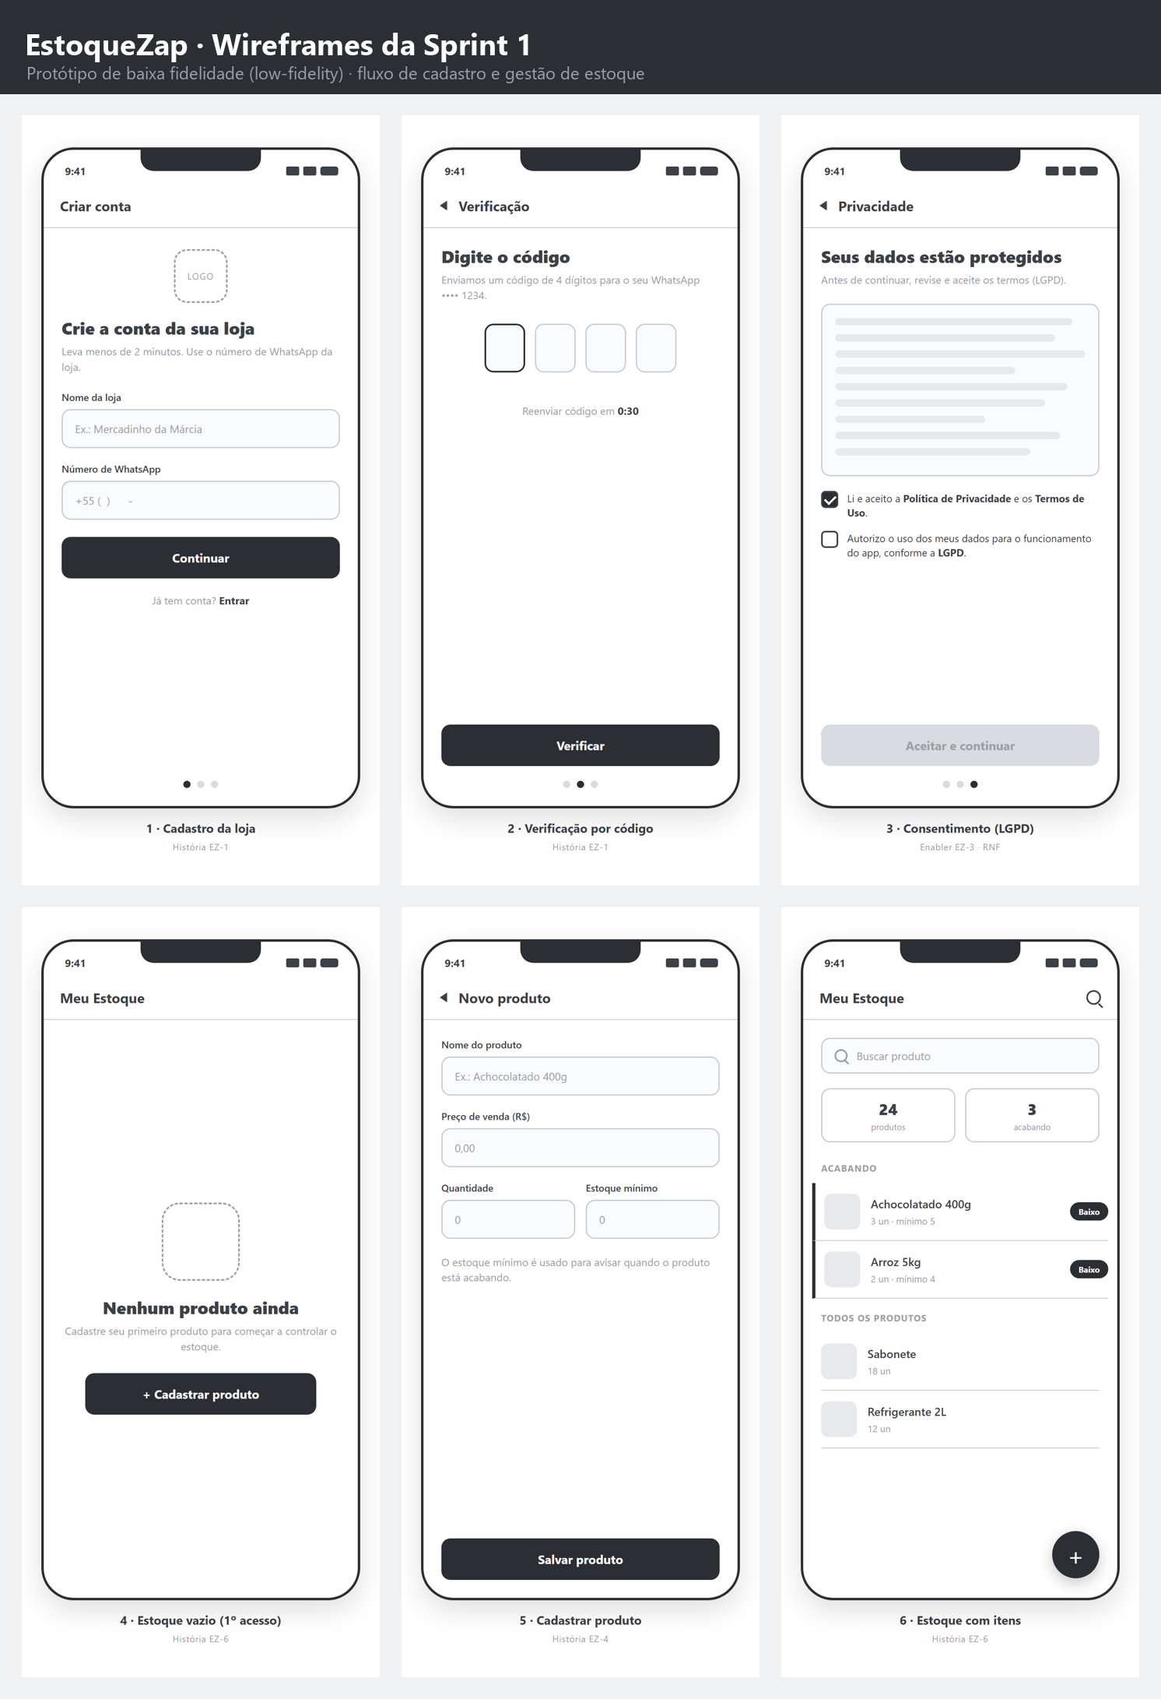

Rastreabilidade — tela × história do backlog
Tela | História / item (Jira) | Objetivo
01 | SCRUM-4 · Criar conta da loja | Onboarding rápido via WhatsApp
02 | SCRUM-4 · Criar conta da loja | Autenticação segura por código
03 | SCRUM-6 · [RNF] Conformidade LGPD | Privacidade e consentimento (requisito não funcional)
04 | SCRUM-9 · Listar produtos | Estado inicial que guia o 1º cadastro
05 | SCRUM-7 · Cadastrar produto | Núcleo do controle de estoque
06 | SCRUM-9 · Listar produtos | Visão do estoque com alerta de baixo

